关于花乡家园物业服务严重不达标及要求减免物业费、恢复绿化的投诉2

（二）公共设施维护管理严重缺位，安全隐患突出
证据3：管道间渗水严重却视而不见（2023年2月25号）
本人曾就此问题正式向物业管家反映，对方无视渗水可能导致的漏电风险，却以“需要联系地产”为由拒绝提供服务。该理由完全站不住脚，属于典型的推卸责任。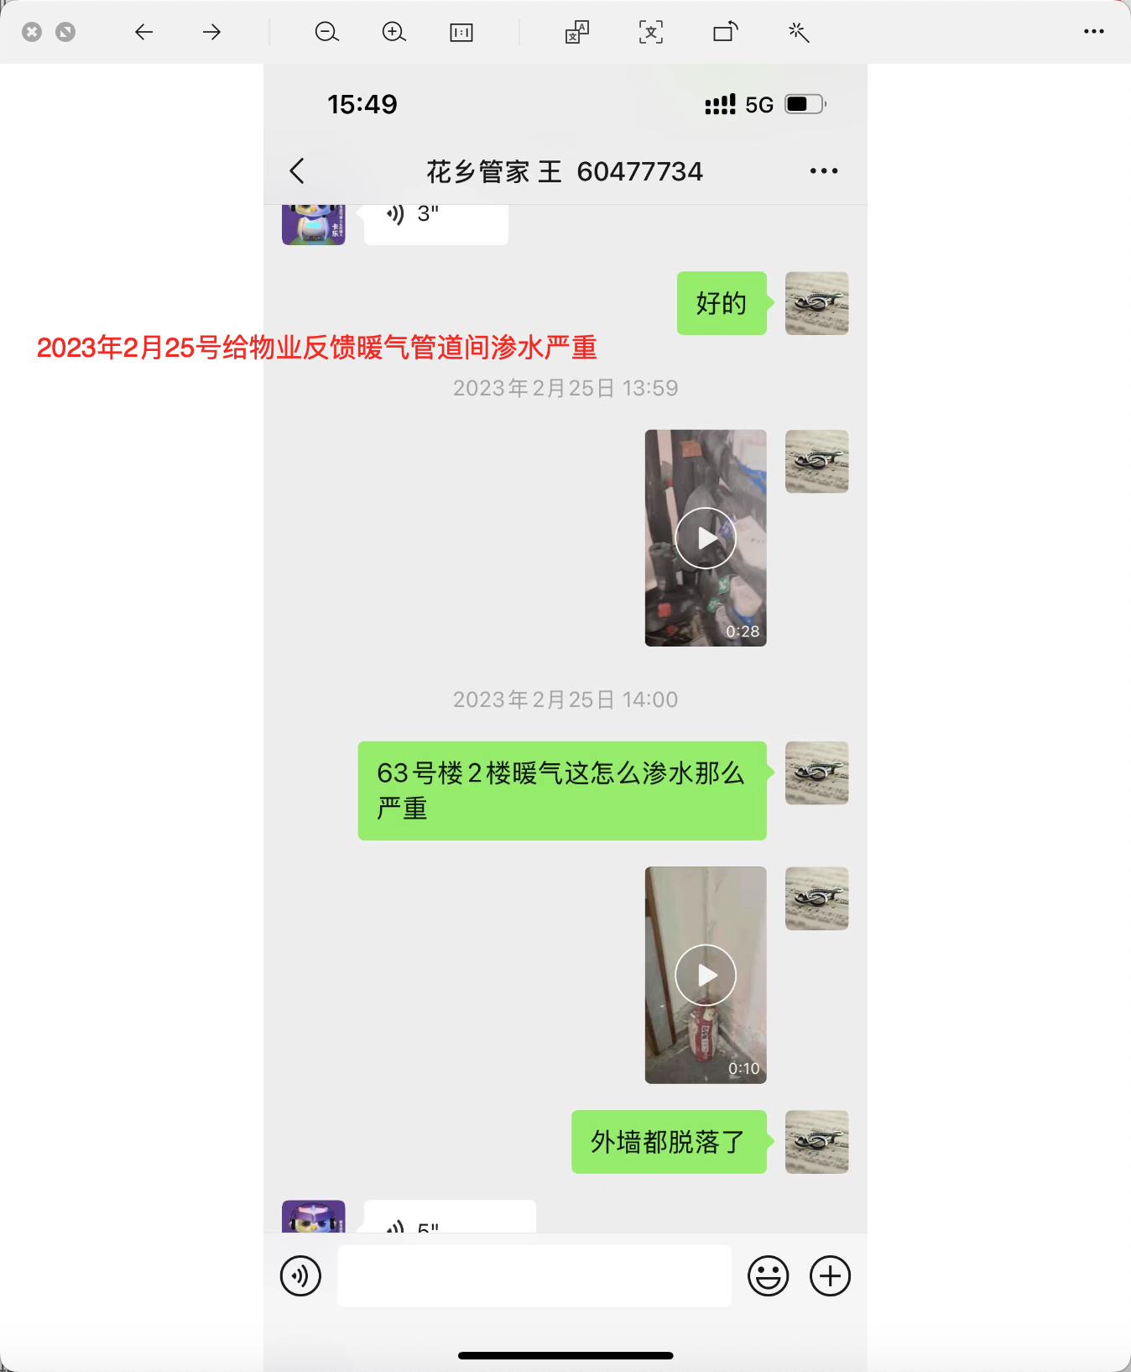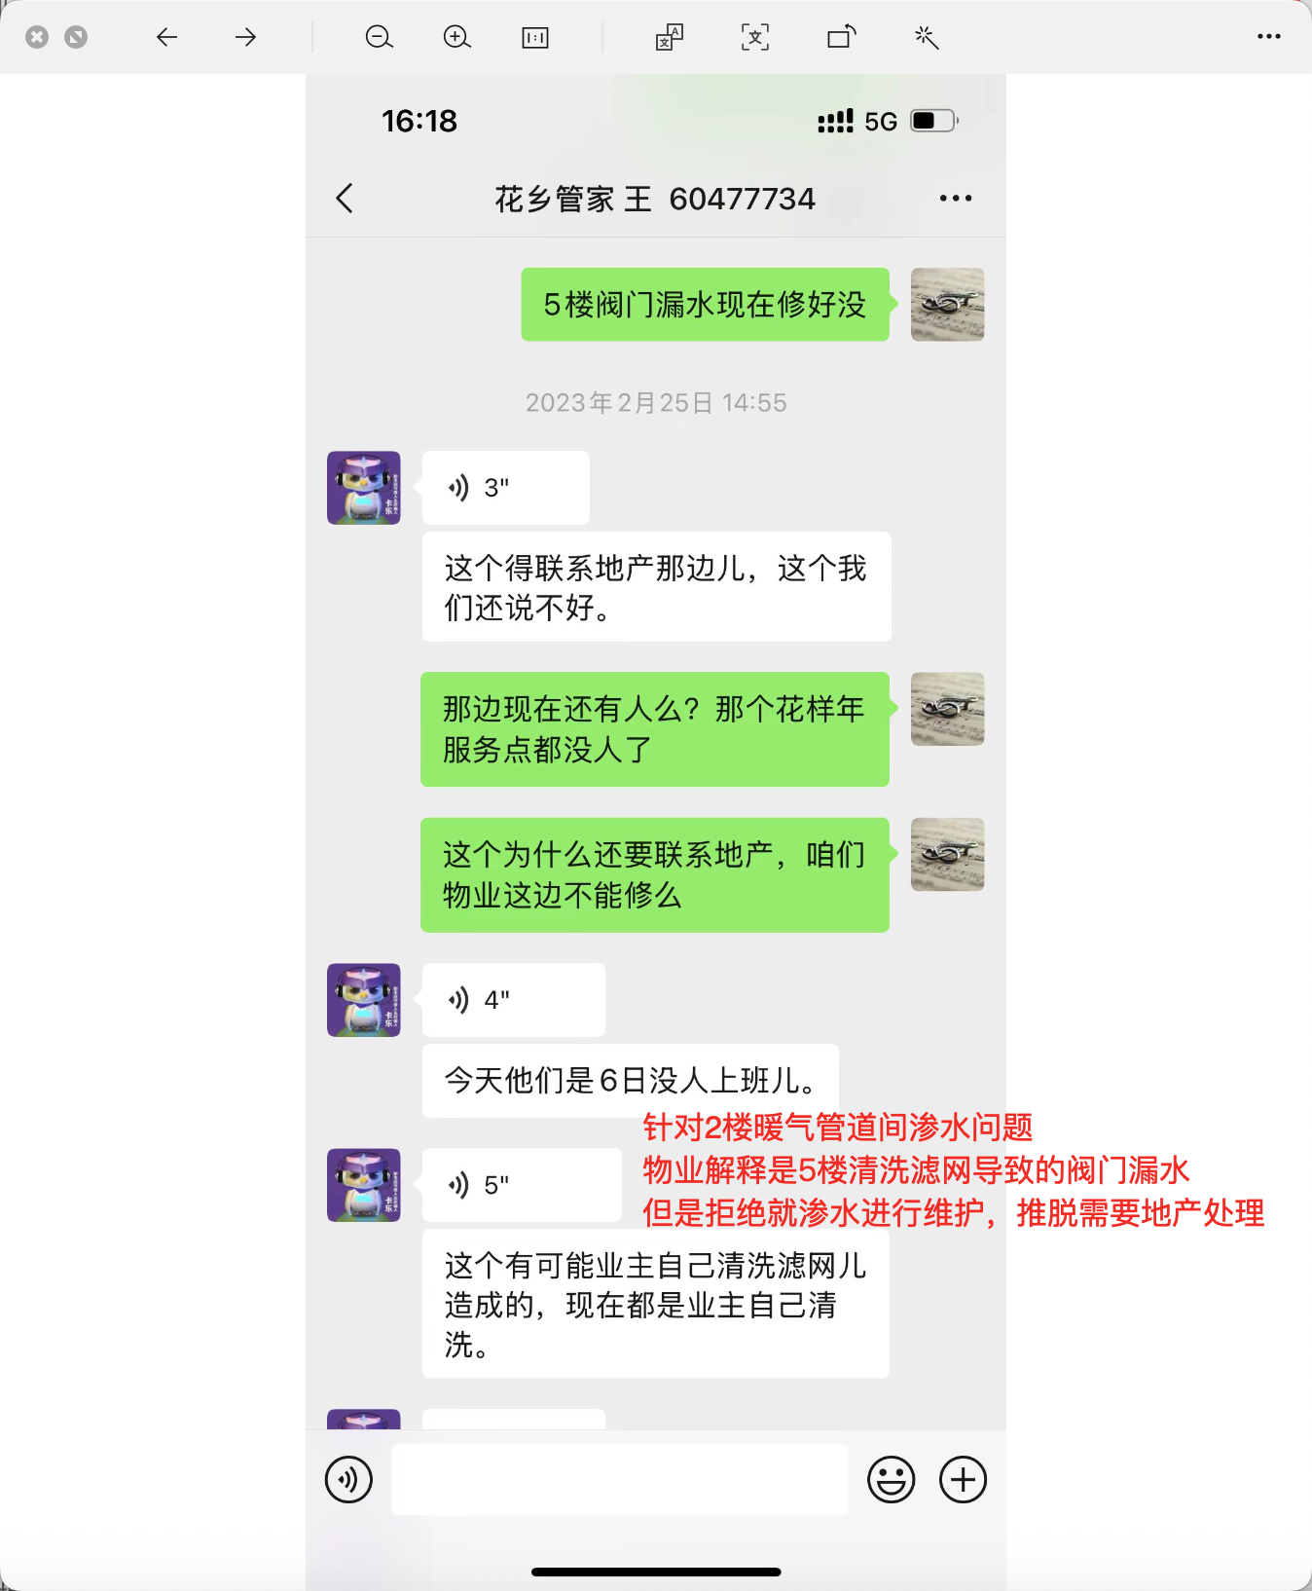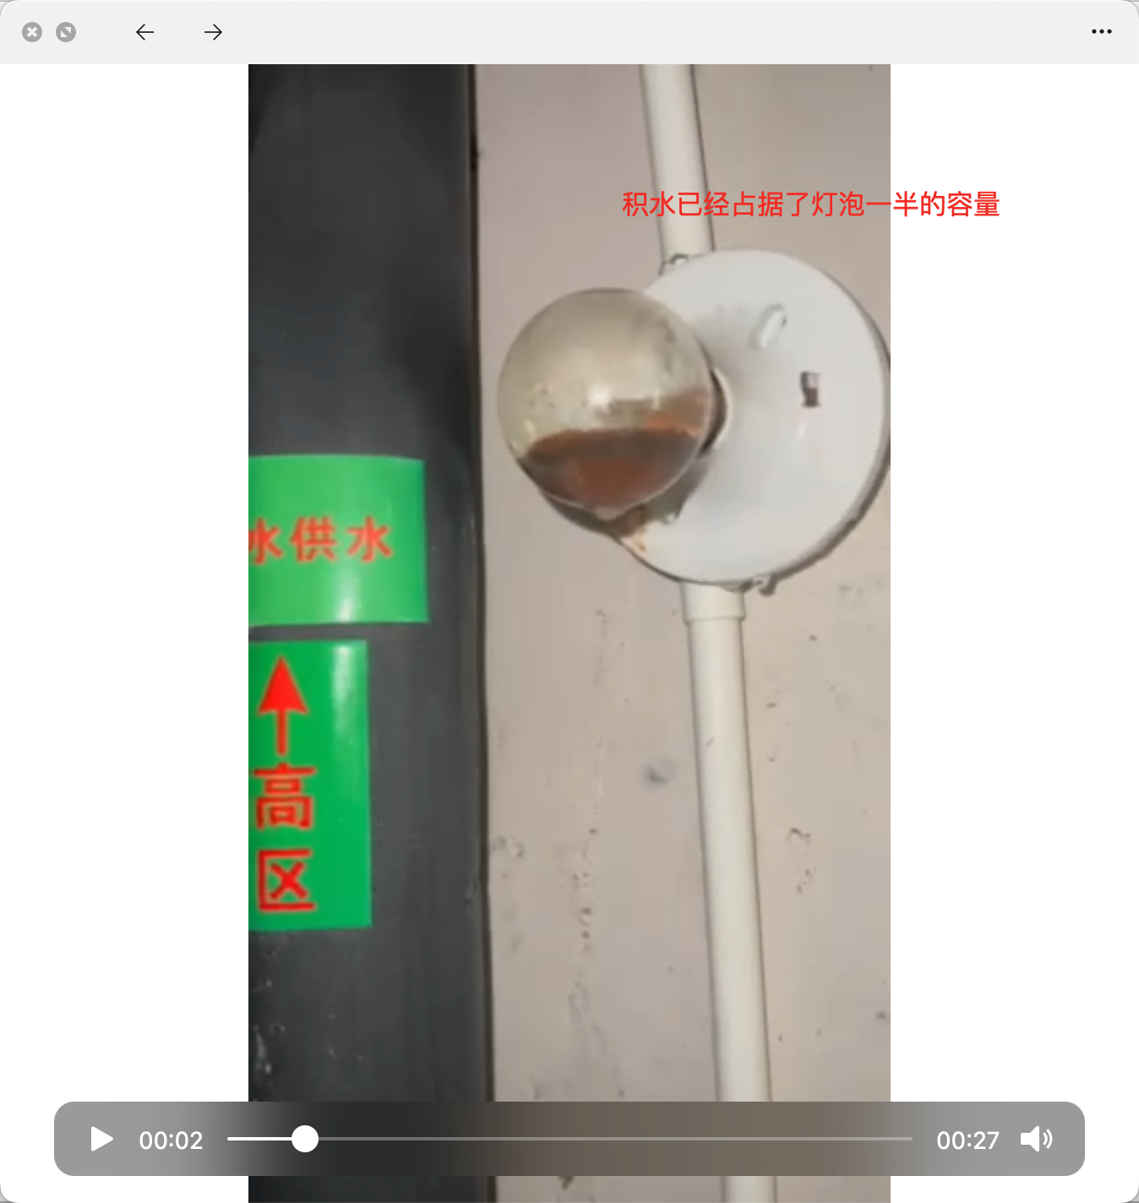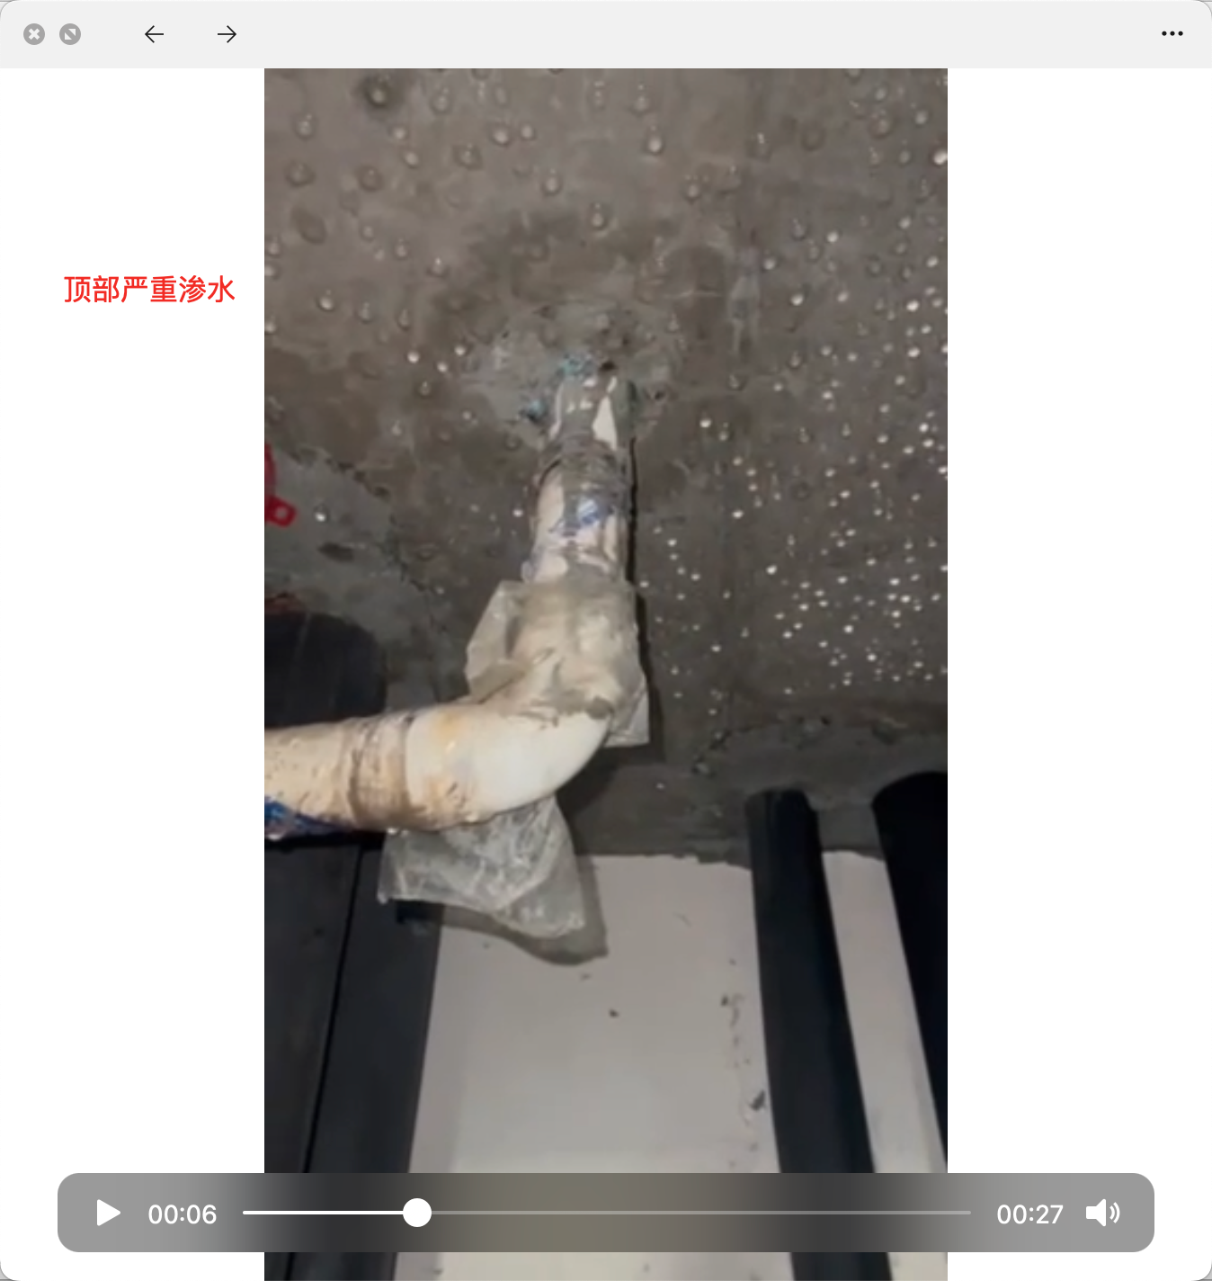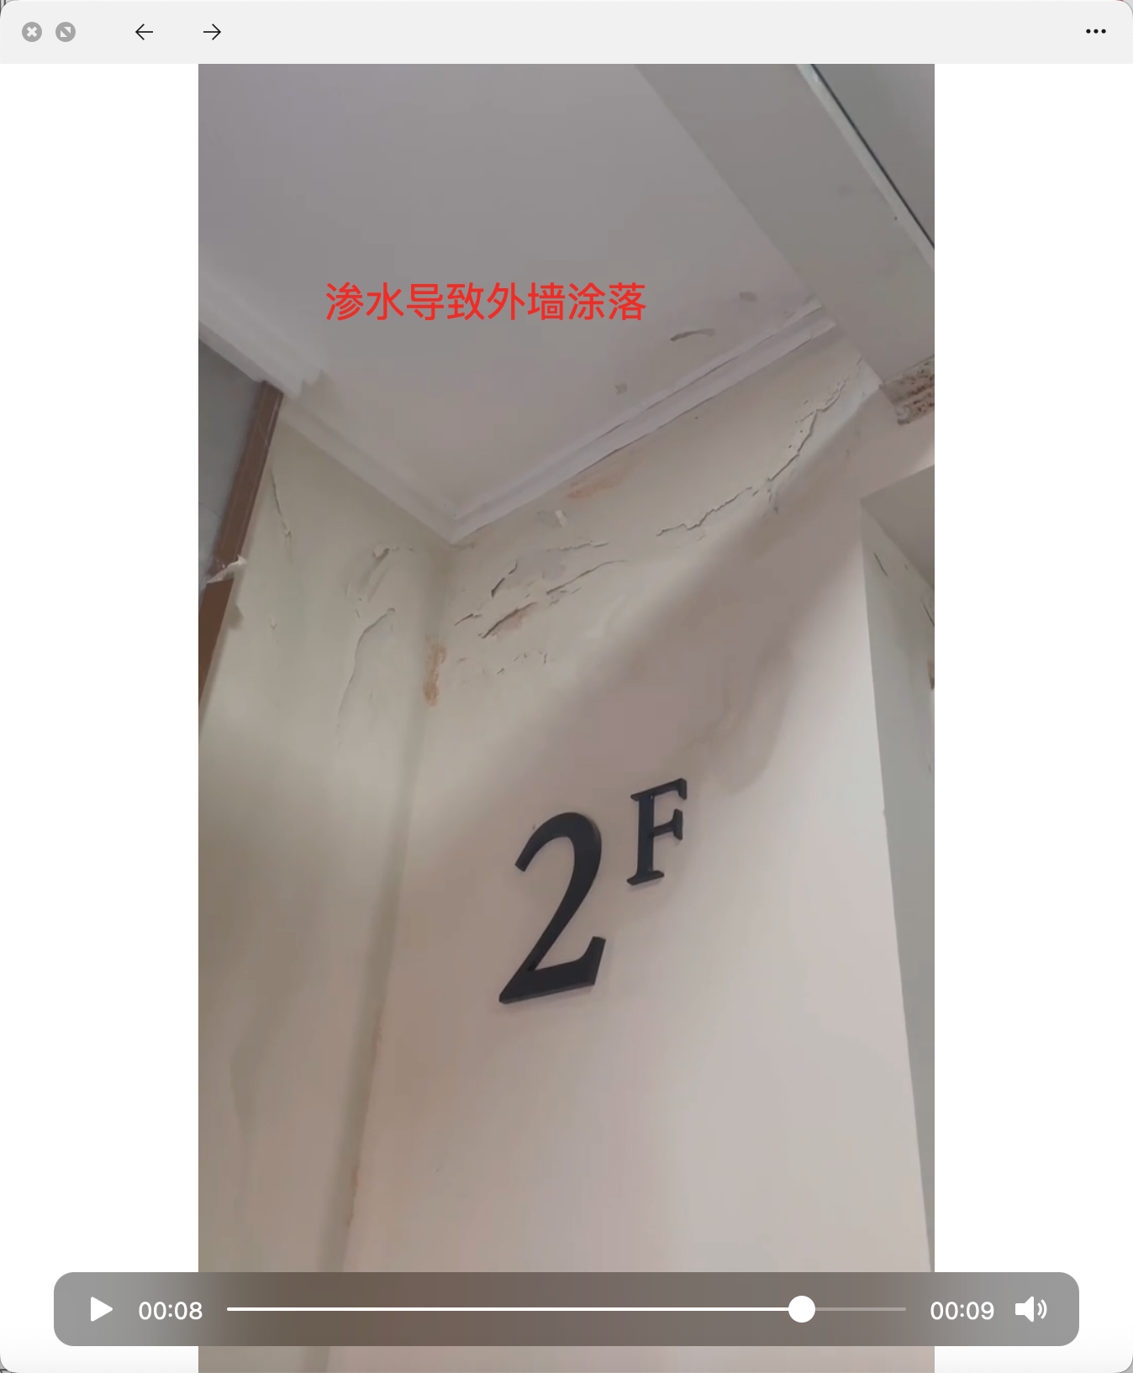

（三）业委会多次沟通无果
证据4：2015年12月28日业委会对物业发出督促函，业委会多次跟物业沟通，但是物业服务依然没有得到改善，证明物业服务长时间持续性不达标，至今物业仍未对荒废的草坪做出任何实质性工作。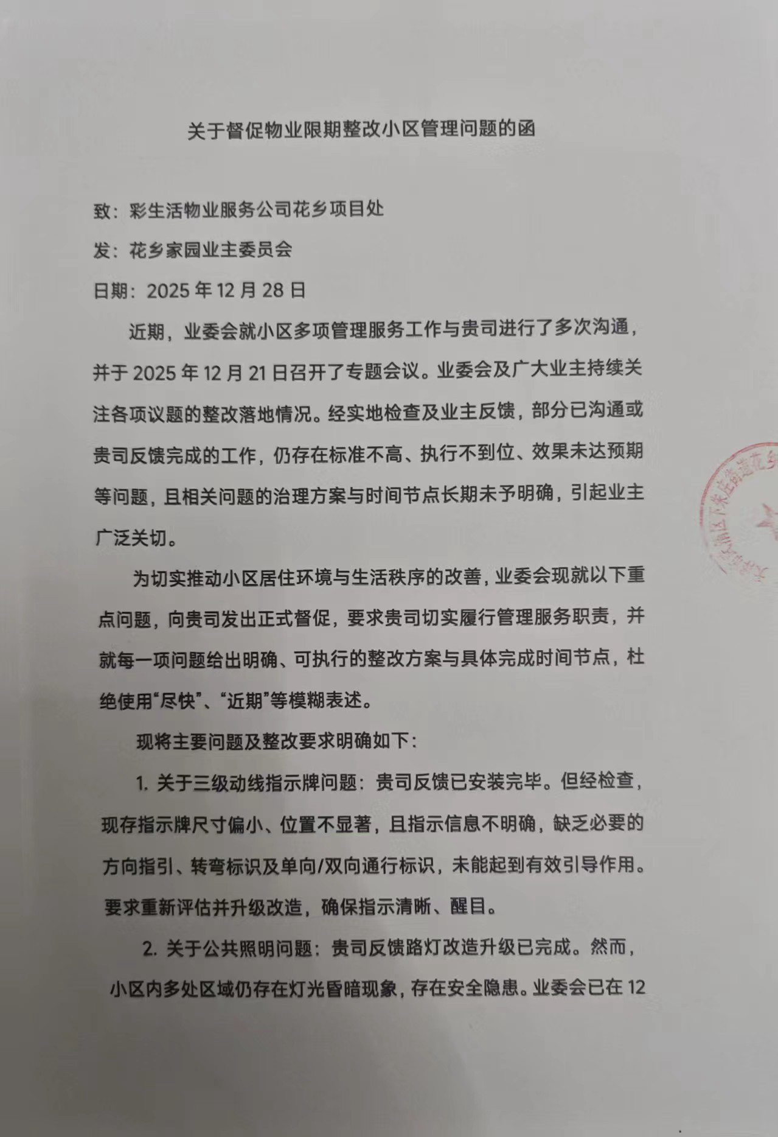

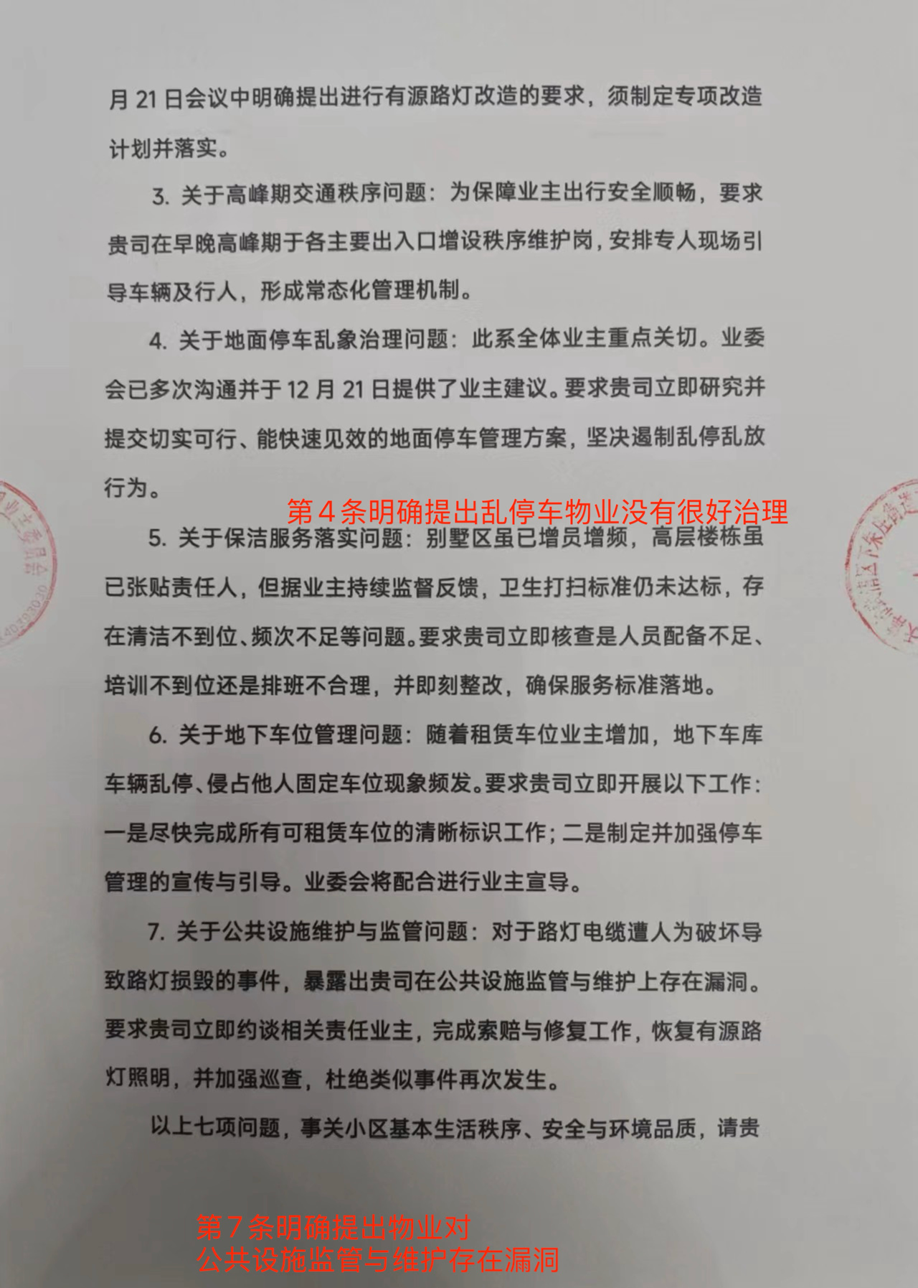

（四）费用减免的合法依据
根据《中华人民共和国民法典》第九百四十二条、第九百四十四条及《天津市物业管理条例》相关规定，物业服务人应当按照约定和物业的使用性质，妥善维修、养护、清洁、绿化和经营管理物业服务区域。被投诉方在绿化养护、公共设施维护等基本服务项目上长期、严重不达标，已构成根本违约。基于权利义务对等和公平原则，业主有权要求减少相应物业费用。本人已持续履行缴费义务，但未获得相符服务，故提出按七折计算费用的合理主张。

三、结论
综上所述，深圳市彩生活物业管理有限公司天津分公司在服务花乡家园小区期间，未能提供符合约定标准的基础服务，其行为已严重损害全体业主的合法权益及小区居住品质。恳请贵单位依法履行监管职责：

责令该物业公司立即行动，在规定期限内完成草坪复绿整改。

支持本人提出的基于服务不达标而减免物业费的合理诉求。

将此次投诉及处理结果记入该企业信用档案。

本投诉人保证以上所述内容及所附证据均属实，愿承担相应法律责任。
投诉人（签名）： 郭帅勋
日期： 2025年1月14日

